中心极限定理的希尔伯特空间解释方法
——正态分布对KPCA高斯核函数核宽选取的启示
2022219107 2022211733 王殿云
- 随机变量的一种空间解释方法
- 随机事件的决定因素
一个城市某时段的用电量情况往往是由大量家庭的用电情况决定的，而家庭的用电情况又是由天气、收入、电器效率等大量难以被把握的决定性因素决定的。因此发电站不再关心确定的用电量，而是将特定时段的用电量视做一个关于时间的随机变量，根据统计结果预测用电情况。
可以发现，随机试验中，随机事件通常被视为不确定的，因此人们主要关注其结果的分布情况。然而，现实中大多数所谓的“随机试验”，通常是由一系列关系复杂的决定性因素决定的，但由于决定性因素难以较为全面地把握，人们才不得不研究结果的概率分布来为决策提供有效信息。
上述分析意味着，随机试验的结果由一系列决定性因素的情况确定，本文称某随机试验中决定因素为事件特征$a_{i}$。对于确定的一系列特征$a_{i}$，有确定的事件$A$发生 ，该随机事件对应的随机变量为$X$。
- 随机变量的空间定义
由上文可知，一系列确定的$a_{i}$决定了随机试验中一个确定的事件$A$发生。事件$A$的集合构成了样本集合$S$，每个$a_{i}$的情况分别构成了集合$s_{i}$。在$S$上定义一个实值单值函数，对样本空间$S=\{e\}$中的每一个样本点$e$，都有一个实值$X$与其对应，称$X$为随机变量。在每个$s_{i}$上定义一个实值单值函数，将一个$a_{i}$的情况映射为一个实值$x_{i}$。
不难联想到，取$n$维希尔伯特空间$H$中的一组正交基$\vec{e_{1}}\sim \vec{e_{n}}(n≥i)$，如果把每个实值$x_{i}$作为空间中的一个维度信息，那对于确定的一组实值$x_{i}$,可以用下式来表示$n$维空间中一个确定的事件，下文中称之为事件向量：
$$\overset{⃑}{X}={H(A)=x}_{1}\vec{e_{1}}+x_{2}\vec{e_{2}}+x_{3}\vec{e_{3}}+…+x_{n}\vec{e_{n}}$$
$$=\sum_{i=1}^{n}{x_{i}\vec{e_{i}}}$$

称该n维希尔伯特空间为某随机试验中事件的特征空间，该空间中以正交基$\vec{e_{1}}\sim \vec{e_{n}}$定义的$n$个维度称为一个事件的特征维度。同样地，有定义在特征空间上的实值单值函数，能够将特征空间中每一个样本点映射回随机变量。
对样本空间$S$中的每一个样本点，在特征空间中都有与之对应的样本向量。不难使用空间关系解释统计中关心的随机变量特征。定义平均事件为：
$$μ_{i}=\frac{1}{n}\sum_{j=1}^{n}{x_{i}^{j}}$$
$$\overset{⃑}{μ}=μ_{1}\vec{e_{1}}+μ_{2}\vec{e_{2}}+μ_{3}\vec{e_{3}}+…+μ_{n}\vec{e_{n}}$$
$$=\sum_{i=1}^{n}{μ_{i}\vec{e_{i}}}$$
可以用空间$H$中向量$\overset{⃑}{X}$与$\overset{⃑}{μ}$的内积$η(\overset{⃑}{X})$描述特征空间中事件的分布情况：
$$η(\overset{⃑}{X})=\overset{⃑}{μ}∙\overset{⃑}{X}$$
因此，一个随机变量的分布问题可转换为样本空间中的样本点在特征空间中的分布情况，并可以通过本文中给出的两种数据特征定量地描述分布情况。
- 李雅普诺夫定理及其空间解释
- 李雅普诺夫定理及其启示
李雅普诺夫定理，即中心极限定理表明的内容如下：
设随机变量$X_{1},X_{2},…,X_{n},…$相互独立，他们具有数学期望和方差$E\left(X_{k}\right)=μ_{k}, D\left(X_{k}\right)=σ_{k}^{2}>0,k=1,2,…$。记$B_{n}^{2}=\sum_{k=1}^{n}{σ_{k}^{2}}$。若存在正数$σ$，使得当$n→∞$时，$\frac{1}{B_{n}^{2+σ}}\sum_{k=1}^{n}{E\left\{{\left|X_{k}-μ_{k}\right|}^{2+σ}\right\}→0}$。则随机变量之和$\sum_{k=1}^{n}{X_{k}}$的标准化变量为：
$$Z_{n}=\frac{\sum_{k=1}^{n}{X_{k}}-E(\sum_{k=1}^{n}{X_{k})}}{\sqrt{D(\sum_{k=1}^{n}{X_{k})}}}=\frac{\sum_{k=1}^{n}{X_{k}-\sum_{k=1}^{n}{μ_{k}}}}{B_{n}}$$
其分布函数$F_{n}(x)$对任意$x$，满足：
$$\lim_{n→∞}{F_{n}\left(x\right)=\lim_{n→∞}{P\left\{\frac{\sum_{k=1}^{n}{X_{k}-\sum_{k=1}^{n}{μ_{k}}}}{B_{n}}≤x\right\}}}$$
$$=\int_{-∞}^{x}{\frac{1}{\sqrt{2π}}e^{-\frac{t^{2}}{2}}dt}$$
$$=Φ(x)$$
对于确定的分布函数$F_{n}(x)$，可以确定唯一的$f(x)$。该定理表明，当$n$趋于无穷时，随机变量之和$\sum_{k=1}^{n}{X_{k}}$近似地服从正态分布。这意味着无论各个随机变量服从什么分布，只要决定随机变量之和$\sum_{k=1}^{n}{X_{k}}$的独立随机变量数量足够多，随机变量之和$\sum_{k=1}^{n}{X_{k}}$服从正态分布$N(\sum_{k=1}^{n}{μ_{k}},B_{n}^{2} )$。
李雅普诺夫中心极限定理揭示了，对于一个由很多相互独立的因素决定的随机变量，我们可以不关注决定因素的细致情况，便能给出该随机变量的分布情况，并保障该随机变量的分布与正态分布一致。举例而言，一个城市某时段的用电量情况由大量家庭的用电情况决定，可以将各个家庭的用电量视作相互独立的随机变量。发电站无需关心每家用电量的分布情况，就可以根据中心极限定理推断用户用电量关于时间呈现正态分布。因此，该定律揭示了大量无关变量的和会朝近似正态分布的方向发展。
- 希尔伯特空间视角下的李雅普诺夫定理解释
若连续型随机变量$X$服从正态分布，则其概率密度函数为：
$$f\left(x\right)=\frac{1}{\sqrt{2π }σ}e^{-\frac{{\left(x-μ\right)}^{2}}{2σ^{2}}},-∞<x<∞ (2.1)$$
对式2.1进行变形，有：
$$f\left(x\right)=\frac{1}{\sqrt{2π }σ}e^{-\frac{{\left(x-μ\right)}^{2}}{2σ^{2}}}$$
$$=\frac{1}{\sqrt{2π }σ}e^{-\frac{x^{2}+μ^{2}-2xμ}{2σ^{2}}}$$
$$=\frac{1}{\sqrt{2π }σ}e^{-\frac{x^{2}+μ^{2}}{2σ^{2}}}∙e^{\frac{xμ}{σ^{2}}} (2.2)$$
又因为对$e^{x}$进行泰勒展开，可得：
$$e^{x}=1+x+\frac{x^{2}}{2}+…+\frac{x^{n}}{n!}+R\left(x\right) (2.3)$$
结合式2.2与2.3可知:
$$f\left(x\right)=\frac{1}{\sqrt{2π }σ}e^{-\frac{x^{2}+μ^{2}}{2σ^{2}}}∙e^{\frac{xμ}{σ^{2}}}$$
$$=\frac{1}{\sqrt{2π }σ}e^{-\frac{x^{2}+μ^{2}}{2σ^{2}}}(1+\frac{xμ}{σ^{2}}+\frac{1}{2}{\left(\frac{xμ}{σ^{2}}\right)}^{2}+ \frac{1}{3!}{\left(\frac{xμ}{σ^{2}}\right)}^{3}+…+\frac{1}{n!}{\left(\frac{xμ}{σ^{2}}\right)}^{n}+…)$$
$$=\frac{1}{\sqrt{2π }σ}e^{-\frac{x^{2}+μ^{2}}{2σ^{2}}}(1+\frac{x}{σ}\frac{μ}{σ}+\frac{1}{2}\frac{x^{2}}{σ^{2}}\frac{μ^{2}}{σ^{2}}+ \frac{1}{3!}\frac{x^{3}}{σ^{3}}\frac{μ^{3}}{σ^{3}}+…+\frac{1}{n!}\frac{x^{n}}{σ^{n}}\frac{μ^{n}}{σ^{n}}+…)$$
$$=\vec{X}∙\vec{μ}$$
其中:
$$\vec{X}=\frac{1}{\sqrt{2π}σ}e^{-\frac{x^{2}}{2σ^{2}}}(1,\frac{x}{σ},\sqrt{\frac{1}{2}}\frac{x^{2}}{σ^{2}},\sqrt{\frac{1}{3!}}\frac{x^{3}}{σ^{3}},…,\sqrt{\frac{1}{n!}}\frac{x^{n}}{σ^{n}},…)$$
$$\vec{μ}=\frac{1}{\sqrt{2π}σ}e^{-\frac{μ^{2}}{2σ^{2}}}(1,\frac{μ}{σ},\sqrt{\frac{1}{2}}\frac{μ^{2}}{σ^{2}},\sqrt{\frac{1}{3!}}\frac{μ^{3}}{σ^{3}},…,\sqrt{\frac{1}{n!}}\frac{μ^{n}}{σ^{n}},…)$$
可以看出，$\vec{X}$的第$i$维是关于$x$的函数，将$\vec{X}$的第$i$维记作$x_{i}$，将该形式的$x_{i}$记作标准正态形式，则有：
$$x_{i}=\frac{x^{i-1}}{\sqrt{2i!π}σ^{i}}e^{-\frac{x^{2}}{2σ^{2}}} 0<i<∞$$
由$\vec{X}$的形式可知，存在一函数$φ(x)$，将$x$映射至高维空间，记作：
$$\vec{X}=φ(x)$$
由机器学习中正定核函数构成完备内积空间的知识，同时高斯核函数可以作为核函数的知识可知，$φ(x)$生成的向量均存在于希尔伯特空间中。同时，由于$x_{i}$间均为方差关系，故线性无关，故构成一组基底向量，使用施密特正交方法可以将$x_{i}$正交归一化。同时，由无限维希尔伯特空间的性质可知，任意两组基底向量之间存在一个幺正变换矩阵$U$，使得一组基底向量可由另一组基底向量表示。这意味着，可以任取一组希伯尔特空间中的基底向量$\vec{e_{1}}\sim \vec{e_{n}},n∈Z^{*}$，通过适当的变换令$\vec{X}$由新的一组基底向量表示为$\vec{Y}$，转换形式如下：
$$\vec{Y}=U∙smit(\vec{X)}=(u_{1}(x)∙\vec{e_{1}},u_{2}(x)∙\vec{e_{2}}, u_{3}(x)\vec{e_{3}},…,u_{n}(x)∙\vec{e_{n}},…)$$
注意到，该形式与上文中使用特征空间表示随机变量的形式具有一致性：
$$\overset{⃑}{X}{=x}_{1}\vec{e_{1}}+x_{2}\vec{e_{2}}+x_{3}\vec{e_{3}}+…+x_{n}\vec{e_{n}}$$
不同之处在于，$\vec{Y}$是无限维的，即$\vec{Y}$是决定因素的数量扩展为无穷多时的情况。
上述内容意味着，对于某个随机变量样本空间中的事件$A$，若该事件由许多分布各异的事件$A_{0}\sim A_{n}$叠加决定，而大量事件向量包含大量决定因素，则意味着事件$A$对应的事件向量$\vec{A}$有大量特征维度。当$\vec{A}$的特征维度趋于$∞$时，$\vec{A}$存在于一无限维空间中。
故存在如下方法将其特征空间表示方法转换为标准正态形式的$\vec{X}$：
$$U^{-1}∙\vec{Y}=smit(\vec{X)}$$
$$\vec{X}={smit^{-1}(U}^{-1}\vec{Y})$$
(此处的$simt^{-1}$仅表示一种施密特正交的逆变换方法)
获得符合形式的$\vec{X}$后，对上文推导做逆向变换，便可以推导出该随机变量必定符合正态分布的形式。
换言之，上文借助空间的方法，揭示了由大量因素决定的随机变量必定符合正态分布。这与李雅普诺夫定理中，当一个随机变量可以表示成很多独立的随机变量之和时，该随机变量近似符合正态分布的结论一致。
以上便是中心极限定理的一种空间解释方法。
- 正态分布的空间解释方法对高斯核KPCA核宽选择的启示
- 高斯核KPCA
机器学习中，KPCA的主要作用是让样本在特征空间中线性可分，降低分类任务的训练难度。其基本思想是通过隐函数$φ(\vec{x})$，将低维空间中的样本映射至高维空间，再选取保留最大方差的方式映射回低维空间，从而使样本线性可分。其中，隐函数的信息转化为核函数$K\left(\vec{x},\vec{z}\right)=\vec{x}∙\vec{z}$，通过内积信息避免了直接计算高维空间的向量。
- 正态分布对高斯核函数核宽选取的启发
KPCA中，高斯核函数的常见形式为：
$$K=e^{-\frac{||\vec{x_{i}}-\vec{x_{j}}|{\left.​\right|}^{2}}{2σ^{2} }}=φ^{T}(\vec{x_{i}})∙φ(\vec{x_{j}})$$
其中，$φ(\vec{x})$是将低维向量$\vec{x}$映射至高维空间的隐函数。$σ$是该高斯核的核宽，下面探讨核宽的具体含义。
不难将该式与上文中正态分布的空间展开形式联系起来，虽然函数变量由一维转换为多维，不过还是可以从正态分布的图像把握$σ$的含义。
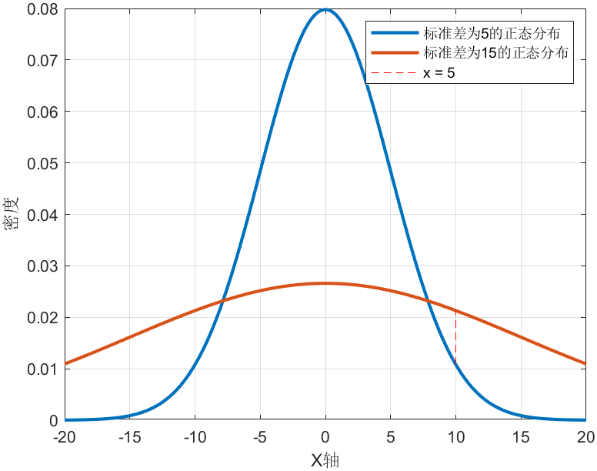
对正态函数：
$$f\left(x\right)=\frac{1}{\sqrt{2π }σ}e^{-\frac{{\left(x-μ\right)}^{2}}{2σ^{2}}}$$
$$=φ^{T}(x)∙φ(μ)$$

对相同的$\left|x-μ\right|$，$σ$越大，$f\left(x\right)$差值越大，即$φ(μ)$与$φ(μ)$内积越大，即$φ(x)$与$φ(μ)$在空间上相似度越低。这说明对于相同偏离中心程度的$φ(x)$，越小的$σ$越能捕捉到细小的差异，更关注小范围的结构差异，而越大的$σ$越能捕捉到宏观的差异，更关注大范围的结构差异。
将上述结论扩展至高维空间，对于高斯核函数，目的是关注原始数据中的结构，并将其映射至无穷维的希尔伯特空间中，使其线性可分。因此，核宽$σ$的大小表示的是高斯核函数关注原始数据中特征差异的层级，越小的核宽关注的越是微小结构的差异，越大的核宽关注的越是大尺度结构的差异。存在一个最佳的核宽$σ$，能够恰当地将指定结构规模的数据映射至高维空间。只要从$0$和$∞$两端向中间寻找，尝试不同核宽训练分类器的效果，就可以获得最佳的核宽。
下面使用MATLAB编写使用高斯核的KPCA算法程序加以验证，绘制不同核宽下的图像来表示结果。
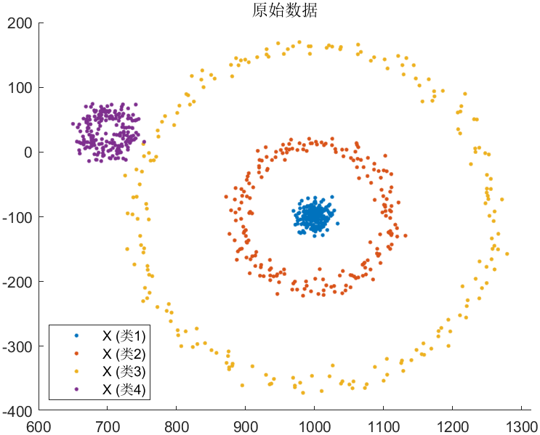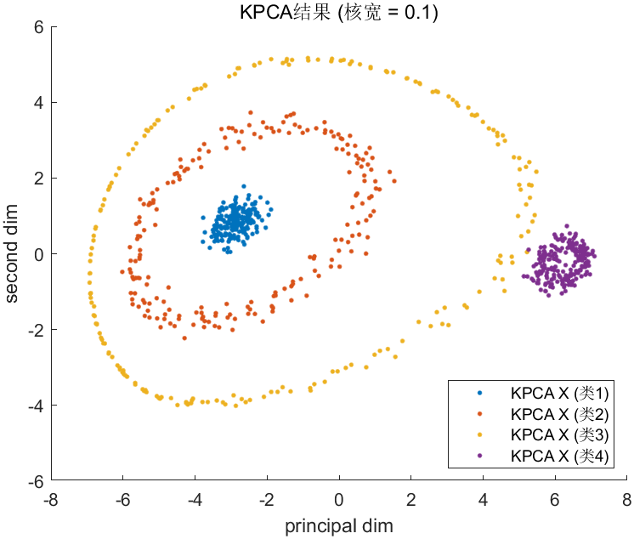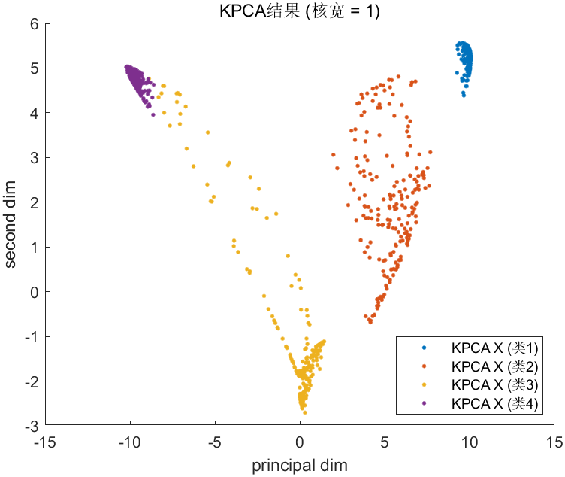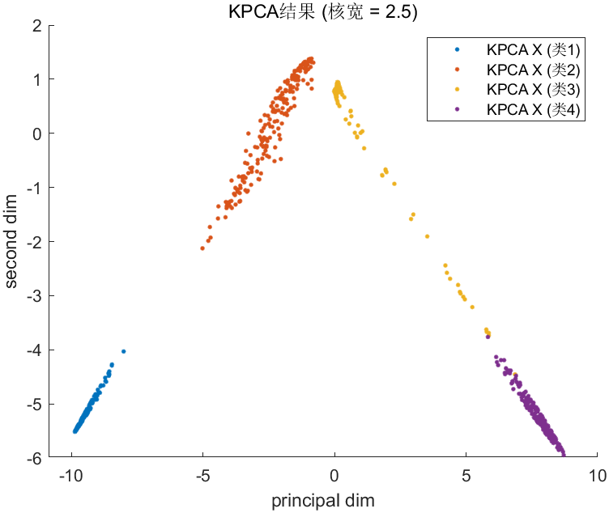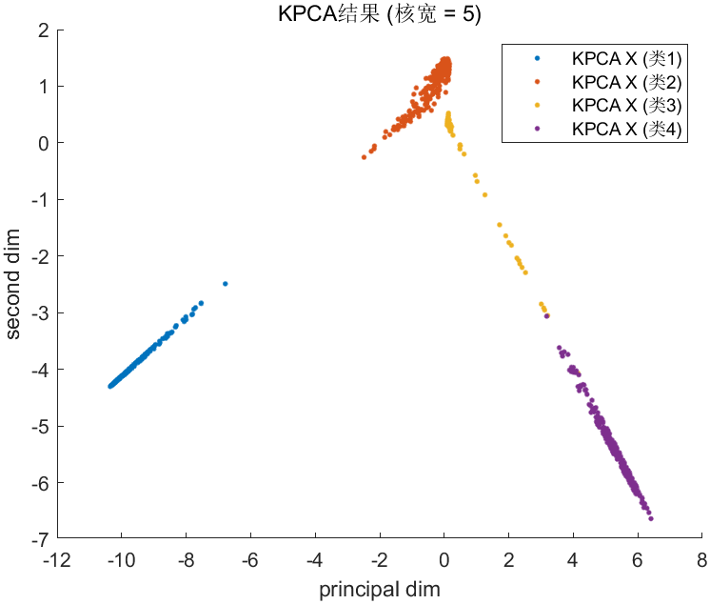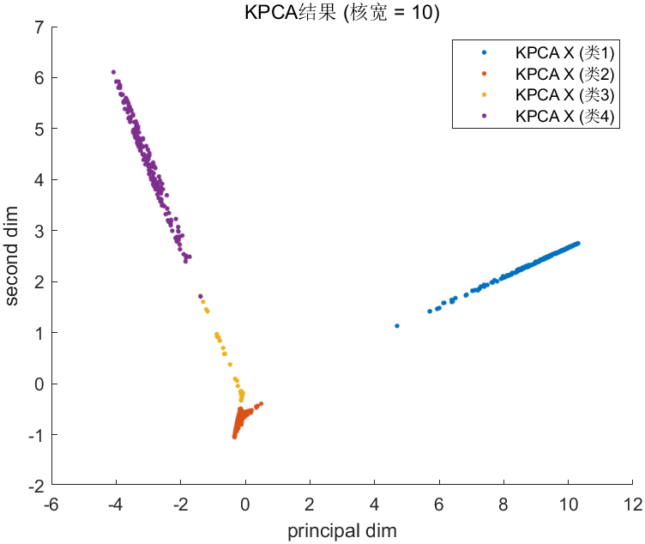
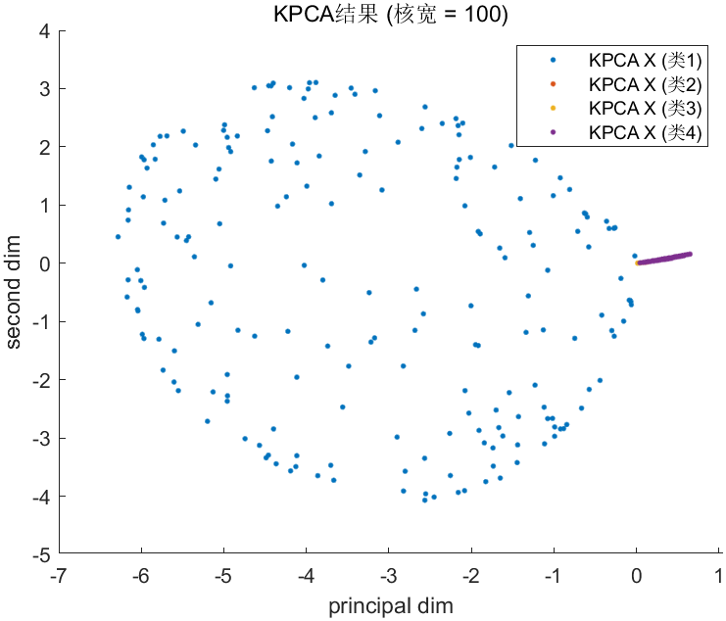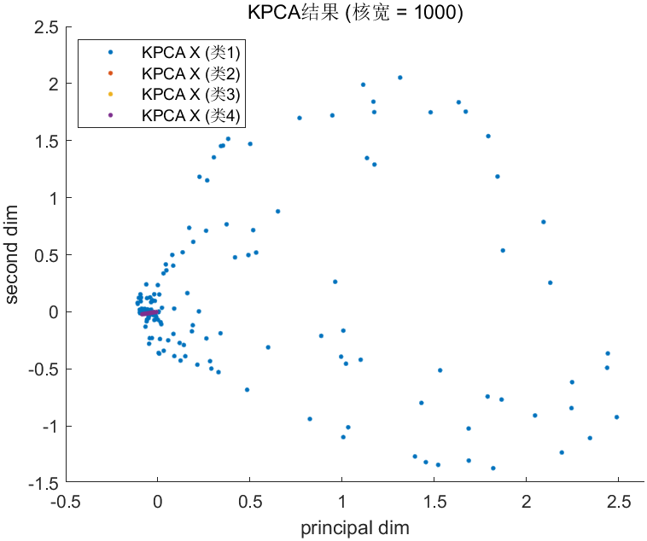
可以看出，当核宽在2.5附近时，数据的结构得到了最分别，KPCA也因此具有最好的效果。而核宽很小时，过于关注细微结构使数据几乎保持原样，核宽很大时，过于关注整体结构又使得细微结构不被重视。故核宽的选取过程可以看做是从两端向最优核宽量级选取的问题。
- 总结
本文给出了事件的向量表示方式，提出了李雅普诺夫中心极限定理的一种空间解释方法，使用向量的关系解读了正态分布中随机变量和均值之差如何反映到概率之差。并从隐函数的映射关系解释了高斯核函数中核宽的意义，为核宽的选取提供了指导和启发。

